POLITEKNIK KESEHATAN KEMENKES BANDUNG
LEMBAR PERSETUJUAN SIDANG KTI

GAMBARAN PENGETAHUAN REMAJA TENTANG KEPUTIHAN PADA SISWI SMA PASUNDAN KECAMATAN MAJALAYA TAHUN 2020

Disusun Oleh : DHEBI NUR SAFEBRIYANI
NIM. P17320117112

Diterima dan disetujui untuk dipertahankan pada Ujian Sidang KTI Menyetujui,
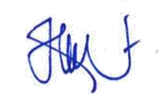
Bandung, 13 Mei 2020 Pembimbing

Susi Kusniasih, S. Kep, Ners.,M. Kes NIP. 196204141984032003

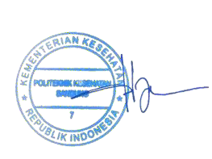
Menyetujui,

KETUA JURUSAN KEPERAWATAN BANDUNG POLITEKNIK KESEHATAN KEMENTRIAN KESEHATAN BANDUNG

Dr. H. Asep Setiawan, S.Kp., M.Kes NIP. 197004251993031003

